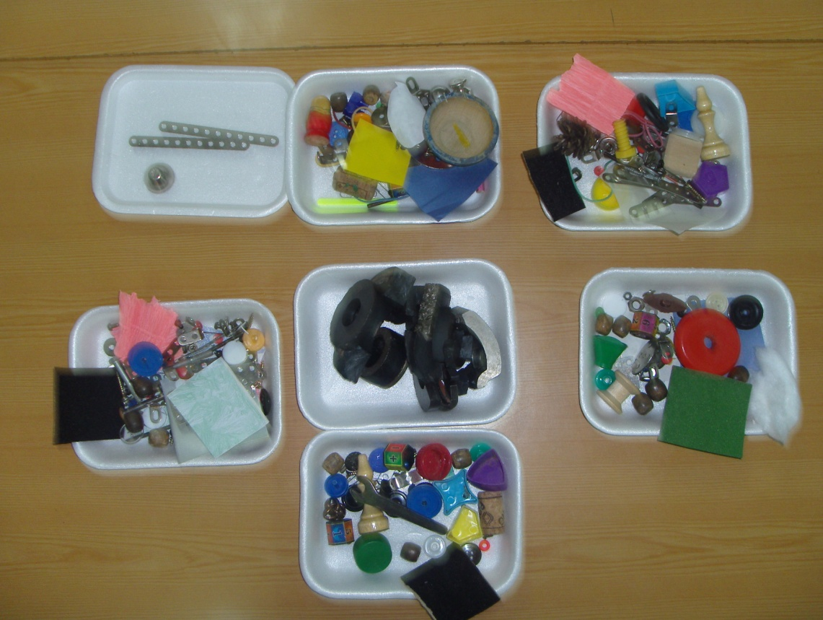
Коробочки с магнетическими и немагнетическими предметами.

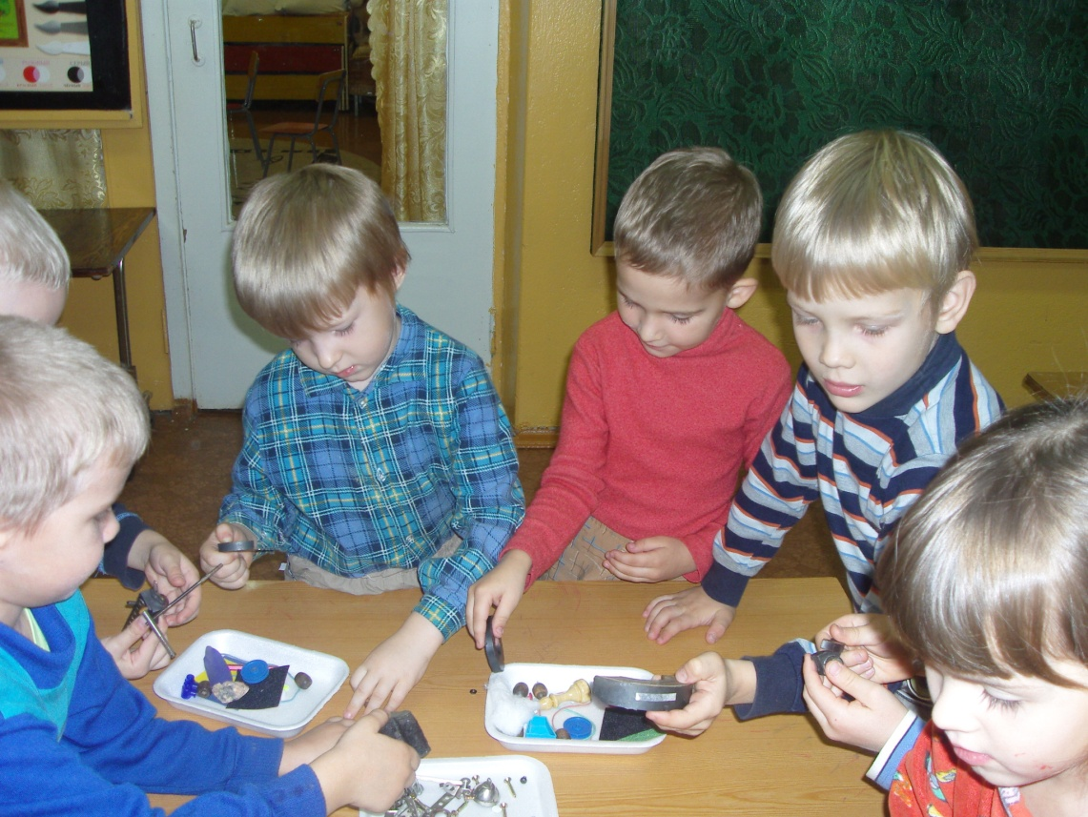
Проведение эксперимента на выявление магнетических предметов.

